เมื่อวันที่ 5 ก.พ.68 เวลา 13.30 น. พ.ต.อ.สมศักดิ์ มีสัจจานนท์ ผกก.สภ.ศรีนครินทร์ ได้เชิญประชุม กต.ตร.สภ.ศรีนครินทร์ เพื่อเลือกประธาน กต.ตร.สภ.ศรีนครินทร์ ผลการคัดเลือกเป็นมติเอกฉันท์ ให้ นายเนติกรณ์ ชูเจริญ นายกเทศมนตรีเทศบาลตำบลบ้านนา เป็นประธาน กต.ตร.สภ.ศรีนครินทร์ ณ ห้องประชุม ศปก.สภ.สภ.ศรีนครินทร์
ผลการปฏิบัติงานอำนวยการ เดือนกุมภาพันธ์ 2568
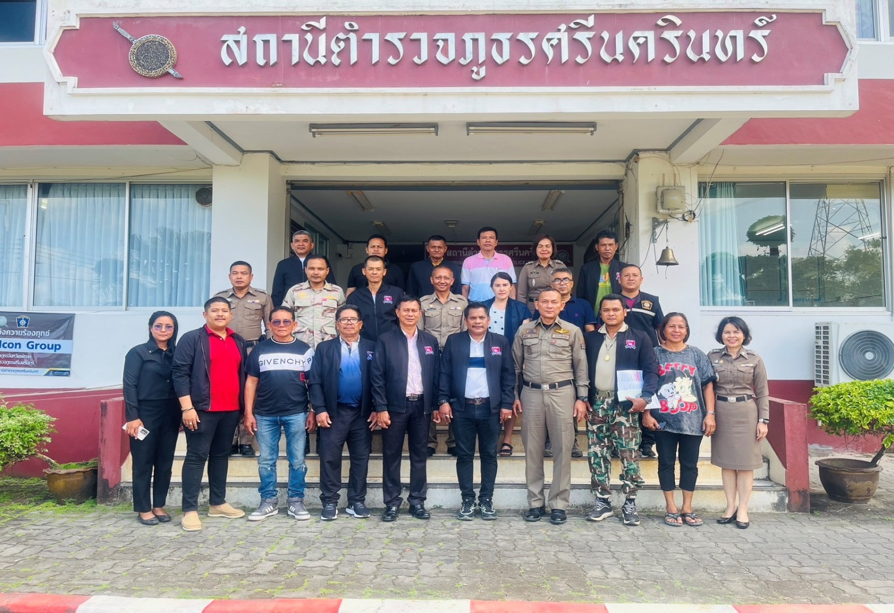
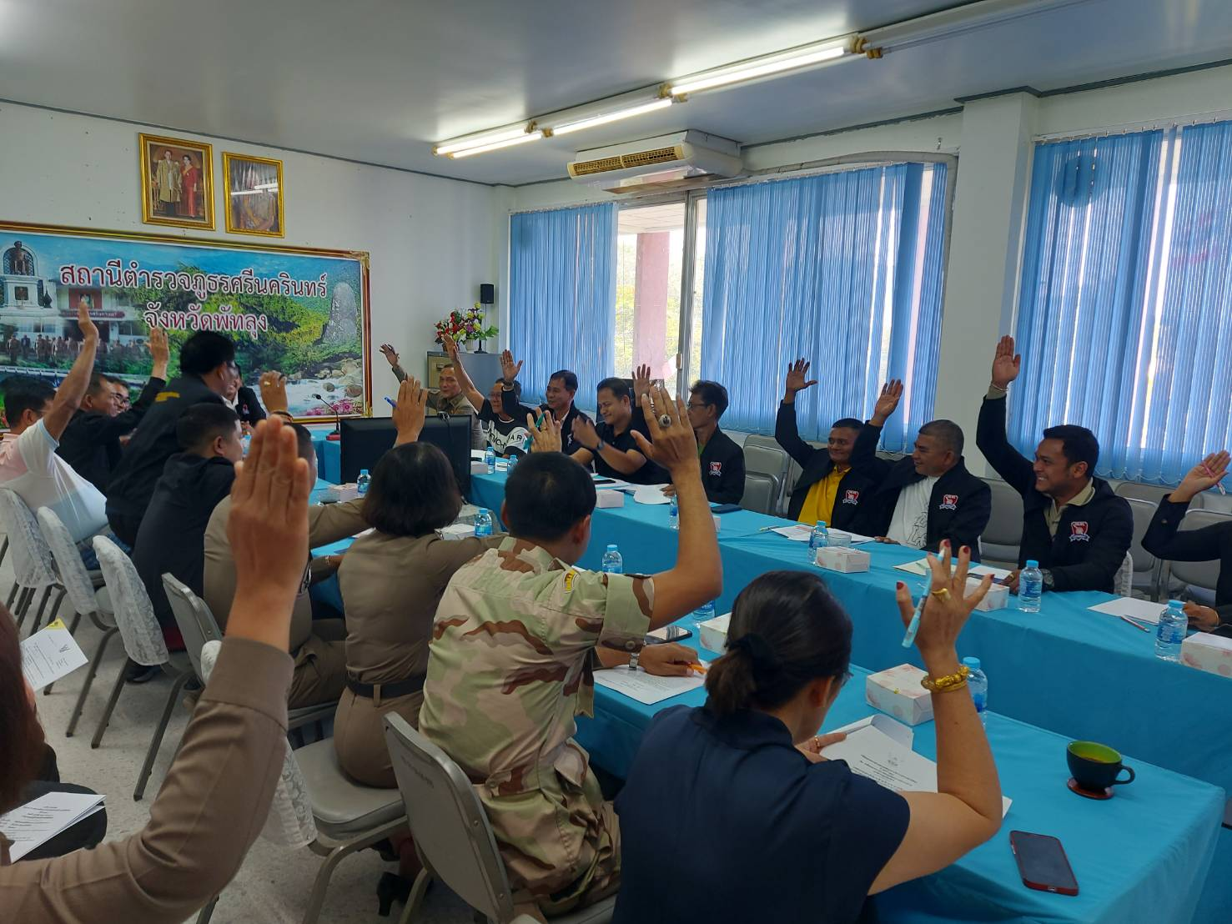

เมื่อวันอังคารที่ 18 ก.พ.68 เวลา 09.00 – 16.00 น. พ.ต.อ.สมศักดิ์ มีสัจจานนท์ ผกก.สภ.ศรีนครินทร์ ได้มอบหมายให้ พ.ต.ท.หญิง นงเยาว์ นนทิสิทธิ์ สว.อก.สภ.ศรี นครินทร์ พร้อมด้วย ร.ต.อ.หญิง นัฏฐี พูลเอียด รอง สว.อก.สภ.ศรีนครินทร์ เข้าร่วม กิจกรรม Clinic ITA 2025 ของสถานีตำรวจ ประจำปีงบประมาณ พ.ศ.2568
(OIT) แนวทางการประเมินความเสี่ยงต่อการรับสินบน, ทบทวนการใช้งานระบบ OIT ในรูปแบบออนไลน์ ผ่านระบบ Zoom

